2.14. Melléklet: Savas eső keletkezése

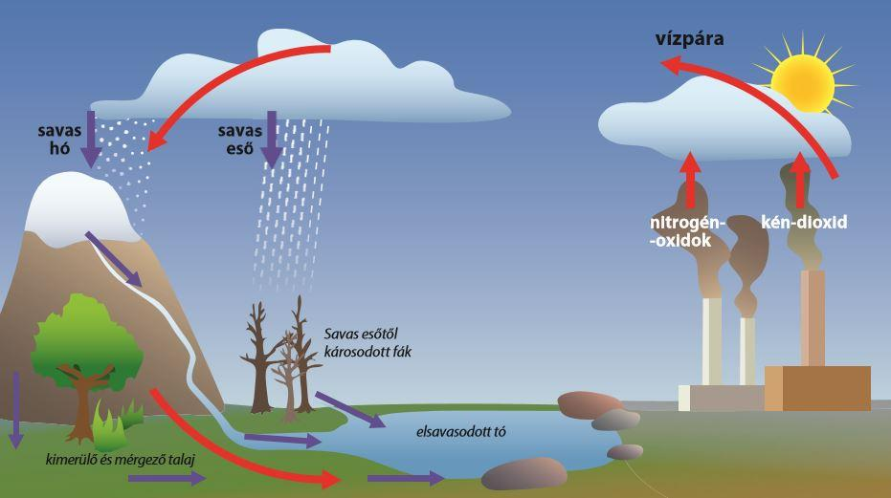
Forrás: https://www.nkp.hu/tankonyv/biologia_7/lecke_01_006

